Московский Авиационный Институт

(Национальный Исследовательский Университет)

Факультет информационных технологий и прикладной математики

Кафедра вычислительной математики и программирования

**Лабораторная работа №2 по курсу**

**«Операционные системы»**

**Процессы операционных систем**

Студент: Шевлякова София Сергеевна

Группа: М8О–208Б–21

Вариант: 16

Преподаватель: Соколов Андрей Алексеевич

Оценка: __________

Дата: __________

Подпись: __________

Москва, 2022

**Постановка задачи**

## Цель работы

Приобретение практических навыков в:

* Управление процессами в ОС
* Обеспечение обмена данных между процессами посредством каналов

## Задание

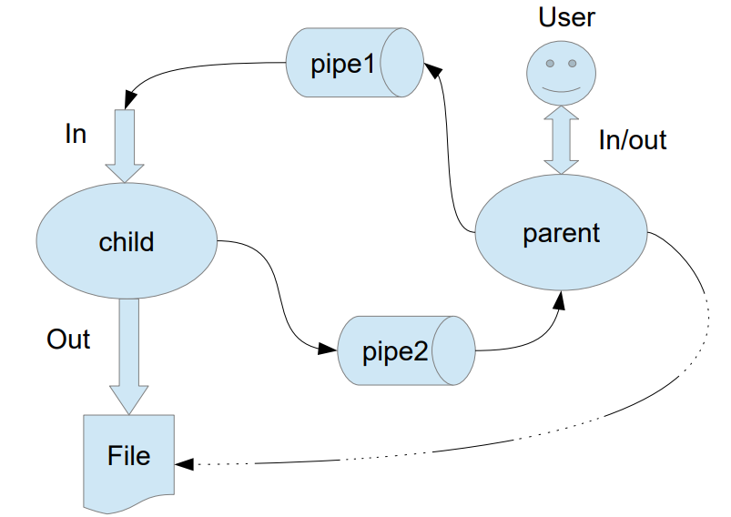Родительский процесс создает дочерний процесс. Первой строкой пользователь в консоль родительского процесса вводит имя файла, которое будет использовано для открытия File с таким именем на запись. Перенаправление стандартных потоков ввода-вывода показано на картинке выше. Родительский и дочерний процесс должны быть представлены разными программами. Родительский процесс принимает от пользователя строки произвольной длины и пересылает их в pipe1. Процесс child проверяет строки на валидность правилу. Если строка соответствует правилу, то она выводится в стандартный поток вывода дочернего процесса, иначе в pipe2 выводится информация об ошибке. Родительский процесс полученные от child ошибки выводит в стандартный поток вывода. Правило проверки: строка должна оканчиваться на «.» или «;».

**Общие сведения о программе**

Программа компилируется из файла main.c. Также используется заголовочные файлы: stdio.h, stdlib.h, unistd.h, sys/wait.h, fcntl.h. В программе используются следующие системные вызовы:

1. **write () -** переписывает count байт из буффера в файл. Возвращает количество записанных байт или -1;
2. **read () -** считывает count байт из файла в буффер. Возвращает количество считаных байт (оно может быть меньше count) или -1;
3. **pipe () -** создаёт канал между двумя процессами. Создаёт и помещает в массив 2 файловых дескриптора для чтения и для записи. Возвращает 0 или -1;
4. **open () -** открывает или создаёт файл при необходимости. Возвращает дескриптор открытого файла или -1;
5. **close() -** закрывает файловый дескриптор, который больше не ссылается ни на один файл, возвращает 0 или -1;
6. **fork () -** порождается процесс-потомок. Весь код после fork() выполняется дважды, как в процессе-потомке, так и в процессе-родителе. Процесс-потомок и процесс-родитель получают разные коды возврата после вызова fork(). Процесс-родители возвращает идентификатор pid потомка или -1. Процесс-потомок возвращает 0 или -1;
7. **dup2 () –** переназначение файлового дескриптора, старый и новый файловые дескрипторы являются взаимозаменяемыми, указывают на одно и то же. Возвращает новый дескриптор или -1**;**
8. **execv () -** заменяет текущий образ процесса новым образом процесса. Новая программа наследует от вызывавшего процесса идентификатор и открытые файловые дескрипторы;
9. **waitpid () -** ожидание завершения дочериного процесса или сигнала, приостанавливает на время родительский процесс. Возвращает идентификатор дочернего процесса, который завершил выполнение или -1;

**Общий метод и алгоритм решения**

Используя системный вызов pipe() 2 раза, создадим 2 канала между процессами: в первый канал будет записывать родительский процесс и читать дочерний, а во второй канал – наоборот. Родительский процесс из стандартного потока ввода прочитает первую строчку, введённую пользователем, и создаст файл с таким именем только на запись. При помощи системного вызова fork() мы создадим дочерний процесс. Для дочернего процесса fork() вернет 0, а для родительского – идентификатор дочернего процесса (число > 0). Находясь в дочернем процессе, закроем ненужные файловый дескрипторы, чтобы избежать ошибок. Так как дочерний и родительский процесс должны быть представлены разными программами, то с помощью execv() заменим текущий образ процесса образом файла child.

У родительского процесса так же закрываем ненужные файловые дескрипторы. Считываем строчку, которую ввел пользователь в консоль, и записываем сначала ее длину, а потом и всю строчку в pipe1. Дочерний процесс сможет прочитать эту строчку, проверить на валидность правилу и отправить через pipe2 родительскому процессу или длину этой строчки, или же -1. Родительский процесс обрабатывает только -1 и выводит в стандартный поток выводы сообщение об ошибке. Так как в задании не указано условие окончание ввода, то пусть это будет просто переход пользователя на следующую строку – `\n`, такая строка будет содержать только один символ. После окончания ввода закрываются все файловые дескрипторы в родительском и дочернем процессе, также используется системный вызов waitpid(), чтобы родительский процесс не завершился раньше дочернего.

**Основные файлы программы**

======================== main.c ========================

#include <stdio.h>

#include <unistd.h>

#include <sys/wait.h>

#include <stdlib.h>

#include <fcntl.h>

#define WRITE_END 1

#define READ_END 0

#define TRUE 1

void send_error_and_stop(char *massage, int code) {

int i = 0;

while (massage[i] != '\0') {

i++;

}

write(STDERR_FILENO, massage, sizeof(char) * i);

exit(code);

}

int read_line(char **ptr) {

if (ptr == NULL) {

return -1;

}

int capacity = 10;

(*ptr) = malloc(sizeof (char) * capacity);

if ((*ptr) == NULL) {

return -1;

}

char *new_ptr;

char c;

int i = 0;

while (c != EOF && c !='\n') {

if (read(STDIN_FILENO, &c, sizeof(char)) == -1) {

send_error_and_stop("Cannot read symbol\n", 1);

}

if (c == '\n') break;

(*ptr)[i++] = (char) c;

if (i >= capacity / 2) {

new_ptr = realloc((*ptr), sizeof (char) * capacity * 2);

if (new_ptr == NULL) {

return -1;

}

(*ptr) = new_ptr;

capacity *= 2;

}

}

(*ptr)[i++] = '\0';

return i;

}

int main(int argc, const char *argv[]) {

char *FileName;

if (read_line(&FileName) == -1) {

send_error_and_stop("Cannot read file name to open\n", 1);

}

int fd1[2];

int fd2[2];

int p1 = pipe(fd1);

int p2 = pipe(fd2);

if (p1 == -1 || p2 == -1) {

send_error_and_stop("Pipe error\n", 1);

}

int fd;

if ((fd = open(FileName, O_WRONLY | O_CREAT, S_IRUSR | S_IWUSR)) == -1) {

send_error_and_stop("Cannot open file\n", 2);

}

free(FileName);

FileName = NULL;

int pid = fork();

if (pid == -1) {

send_error_and_stop("Fork error\n", 3);

} else if (pid == 0) {

//======================= child ====================== //

if (close(fd1[WRITE_END]) == -1 || close(fd2[READ_END]) == -1) {

send_error_and_stop("Cannot close fd\n", 4);

}

char fd_file [10];

char fd_read [10];

char fd_write [10];

sprintf(fd_file, "%d", fd);

sprintf(fd_read, "%d", fd1[READ_END]);

sprintf(fd_write, "%d", fd2[WRITE_END]);

char *Child_args[] = {"child", fd_file, fd_read, fd_write, NULL};

if (execv("child", Child_args) == -1) {

send_error_and_stop("Cannot call exec child\n", 5);

}

} else {

// ======================= parent ====================== //

if (close(fd1[READ_END]) == -1 || close(fd2[WRITE_END]) == -1) {

send_error_and_stop("Cannot close fd\n", 6);

}

int len;

int child_answer;

char *line;

while (TRUE) {

len = read_line(&line);

if (write(fd1[WRITE_END], &len, sizeof(int)) == -1) {

send_error_and_stop("Cannot write to fd\n", 7);

}

if (len <3 - 1) {

free(line);

line = NULL;

break;

}

if (write(fd1[WRITE_END], line, sizeof(char) * len) == -1) {

send_error_and_stop("Cannot write to fd\n", 7);

}

if (read(fd2[READ_END], &child_answer, sizeof(int)) == -1) {

send_error_and_stop("Cannot read from fd\n", 8);

}

if (child_answer == -1) {

printf("%s has no \';\' or \'.\' in the end\n", line);

}

free(line);

line = NULL;

}

if (close(fd1[WRITE_END]) == -1 || close(fd2[READ_END]) == -1 || close(fd) == -1) {

send_error_and_stop("Cannot close fd\n", 9);

}

if (waitpid(pid, NULL, 0) == -1) {

send_error_and_stop("Waiting error\n",10);

}

return 0;

}

}

======================== child.c ========================

#include <stdio.h>

#include <stdlib.h>

#include <unistd.h>

#define WRITE_END 1

#define READ_END 0

#define TRUE 1

void send_error_and_stop(char *massage, int code) {

int i = 0;

while (massage[i] != '\0') {

i++;

}

write(STDERR_FILENO, massage, sizeof(char) * i);

exit(code);

}

int main(int argc, const char *argv[]) {

if (argc < 4) {

send_error_and_stop("Arguments missing\n", 1);

}

int fd;

int fd1[2];

fd = atoi(argv[1]);

fd1[READ_END] = atoi(argv[2]);

fd1[WRITE_END] = atoi(argv[3]);

if (dup2(fd, STDOUT_FILENO) == -1) {

send_error_and_stop("Cannot do dup2\n", 2);

}

int len;

char *str;

int error_code = -1;

while(TRUE) {

if (read(fd1[READ_END], &len, sizeof (int)) == -1) {

send_error_and_stop("Cannot read from file\n", 3);

}

if (len < 2) break;

str = malloc(sizeof(char) * len);

if (str == NULL) {

send_error_and_stop("Cannot allocate memory\n", 4);

}

if (read(fd1[READ_END], str, sizeof (char) * len) == -1) {

send_error_and_stop("Cannot read from file\n", 5);

}

if (str[len - 2] == '.' || str[len - 2] == ';') {

if (printf("%s\n", str) == -1) {

send_error_and_stop("Cannot write to file\n", 6);

}

if (write(fd1[WRITE_END], &len, sizeof(int)) == -1) {

send_error_and_stop("Cannot write to fd\n", 7);

}

} else {

if (write(fd1[WRITE_END], &error_code, sizeof(int)) == -1) {

send_error_and_stop("Cannot write to fd\n", 8);

}

}

free(str);

str = NULL;

}

if (close(fd1[WRITE_END]) == -1 || close(fd1[READ_END]) == -1 || close(fd) == -1) {

send_error_and_stop("Cannot close fd\n", 9);

}

return 0;

}

======================== test1.txt ========================

123

sdfds;

saaaaaaaaaa;

aaaa

111111.l

======================== test2.txt ========================

meow

qqqqqqqq;qqq;.q

qqq

11112232321FHNGJ......

======================== test3.txt ========================

.

dsasddd;;;

dsassdd

meowmeow

1343212321346788

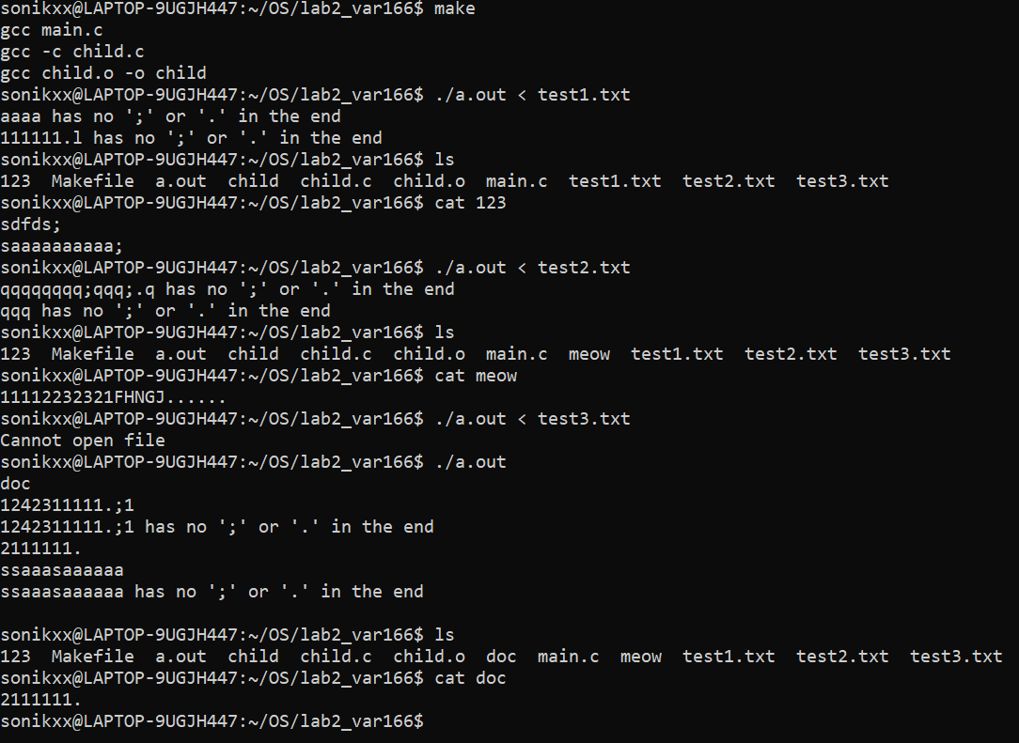**Пример работы**

**Вывод**

В ходе данной лабораторной работы я научилась управлять процессами при помощи системных вызовов и обеспечивать обмен данными между процессами при помощи неименованных каналов.

Системные вызовы необходимы для управления процессами, файлами и каталогами, а также каналами ввода и вывода данных. Одним из способов создания дочернего процесса является системный вызов fork(), он создает точную копию исходного процесса, включая все дескрипторы файлов, регистры и т. п. После выполнения вызова fork() исходный процесс и его копия (родительский и дочерний процессы) выполняются независимо друг от друга. Благодаря систему вызову pipe можно создать канал (трубу) между двумя процессами, в которой один процесс сможем писать поток байтов, а другой процесс сможет его читать, так мы переопределяем потоки ввода-вывода.

Благодаря системным вызовам можно упростить программу или выполнить действия, запрещенные в пользовательском режиме.